**SUIVI TERRITORIAL**

**DU PLAN RELANCE**

*Données pour le département : Loiret*

*Date : 2021-04-28*

**Sommaire**

|  |  |
| --- | --- |
| Ecologie ----------------------------------------------------------------------------------  Ma Prime Rénov' --------------------------------------------------------------  Bonus électrique --------------------------------------------------------------  AAP Efficacité énergétique ------------------------------------------------  AAP industrie : Modernisation des filières auto et aéro ----------  Prime à la conversion des véhicules légers --------------------------  Soutien recherche aéronautique civil ----------------------------------  Rénovation des bâtiments Etats (marchés notifiés) --------------  Compétitivité --------------------------------------------------------------------------  Assurance prospection -----------------------------------------------------  France Num : aide à la numérisation des TPE,PME,ETI -----------  AAP Industrie : Soutien aux projets industriels territoires -------  AAP Industrie : Sécurisation approvisionnements critiques -----  Renforcement subventions Business France ------------------------  Cohésion --------------------------------------------------------------------------------  Apprentissage -----------------------------------------------------------------  Prime à l'embauche des jeunes -----------------------------------------  Prime à l'embauche pour les travailleurs handicapés ------------  Contrats Initiatives Emploi (CIE) Jeunes -------------------------------  Contrats de professionnalisation ----------------------------------------  Garantie jeunes ---------------------------------------------------------------  Parcours emploi compétences (PEC) Jeunes -------------------------  Service civique ---------------------------------------------------------------- | 2  3  4  5  6  7  8  9  10  11  12  13  14  15  16  17  18  19  20  21  22  23  24 |

**Volet : Ecologie**

**Commentaires généraux :**

Le plan de relance se déploie très largement dans le Loiret avec quelques 239 M€ et 7101 lauréats (dont 6863 entreprises bénéficiaires de la baisse des impôts de production).

Le volet écologie représente 30% des crédits France relance pour le Loiret soit 72 M€. Par exemple, on notera que plus de 35 M€ permettent la rénovation énergétique des bâtiments, 17M€ viennent soutenir des projets de décarbonation.

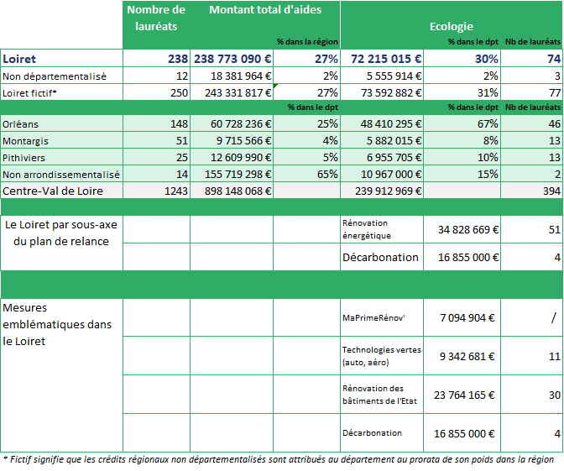

2

**Ma Prime Rénov'**

*Données cumulées depuis le début du financement de la mesure par le plan de relance*

Mars 2021, Montant total des primes versées : 2.2 M€

|  |  |  |  |  |
| --- | --- | --- | --- | --- |
| **Niveau National** | | | | |
| **Date** | **Montant total des primes versées** | **Montant total des travaux** | **Nombre de bénéficiaires** | **Nombre de dossiers payés** |
| Mars 2021 | 190.4 M€ | 1142.1 M€ | 116692 | 56759 |
| Février 2021 | 113.2 M€ | 700.8 M€ | 70944 | 30743 |
| Janvier 2021 | 53.7 M€ | 337.9 M€ | - | 12462 |

|  |  |  |  |  |
| --- | --- | --- | --- | --- |
| **Niveau Régional****: Centre-Val de Loire** | | | | |
| **Date** | **Montant total des primes versées** | **Montant total des travaux** | **Nombre de bénéficiaires** | **Nombre de dossiers payés** |
| Mars 2021 | 8.1 M€ | 40.9 M€ | 4896 | 2339 |
| Février 2021 | 5.1 M€ | 29.7 M€ | 2952 | 1283 |
| Janvier 2021 | 2.5 M€ | 14.3 M€ | - | 533 |

|  |  |  |  |  |
| --- | --- | --- | --- | --- |
| **Niveau Départemental: Loiret** | | | | |
| **Date** | **Montant total des primes versées** | **Montant total des travaux** | **Nombre de bénéficiaires** | **Nombre de dossiers payés** |
| Mars 2021 | 2.2 M€ | 13.0 M€ | 1228 | 633 |
| Février 2021 | 1.4 M€ | 7.7 M€ | 711 | 354 |
| Janvier 2021 | 707.0 k€ | 4.2 M€ | - | 151 |

3

**Espace Commentaires :**

**Un dispositif qui profite d’une belle dynamique dès 2020 et permet de solliciter des entreprises (TPE/PME) en local.**

**Bonus électrique**

*Données cumulées depuis le début du financement de la mesure par le plan de relance*

Mars 2021, Nombre de bonus octroyés à des véhicules électriques : 1071

|  |  |
| --- | --- |
| **Niveau National** | |
| **Date** | **Nombre de bonus octroyés à des véhicules électriques** |
| Mars 2021 | 135585 |
| Février 2021 | 116916 |
| Janvier 2021 | 100882 |

|  |  |
| --- | --- |
| **Niveau Régional****: Centre-Val de Loire** | |
| **Date** | **Nombre de bonus octroyés à des véhicules électriques** |
| Mars 2021 | 4329 |
| Février 2021 | 3797 |
| Janvier 2021 | 3570 |

|  |  |
| --- | --- |
| **Niveau Départemental: Loiret** | |
| **Date** | **Nombre de bonus octroyés à des véhicules électriques** |
| Mars 2021 | 1071 |
| Février 2021 | 925 |
| Janvier 2021 | 501 |

4

**Espace Commentaires :**

**La mesure « bonus électrique » touche beaucoup de ménages**

**AAP Efficacité énergétique**

*Données cumulées depuis le début du financement de la mesure par le plan de relance*

Mars 2021, Nombre d'entreprises ayant reçu l'aide : 1

|  |  |
| --- | --- |
| **Niveau National** | |
| **Date** | **Nombre d'entreprises ayant reçu l'aide** |
| Mars 2021 | 13 |
| Février 2021 | 12 |
| Janvier 2021 | 12 |

|  |  |
| --- | --- |
| **Niveau Régional****: Centre-Val de Loire** | |
| **Date** | **Nombre d'entreprises ayant reçu l'aide** |
| Mars 2021 | 2 |
| Février 2021 | 2 |
| Janvier 2021 | 2 |

|  |  |
| --- | --- |
| **Niveau Départemental: Loiret** | |
| **Date** | **Nombre d'entreprises ayant reçu l'aide** |
| Mars 2021 | 1 |
| Février 2021 | 1 |
| Janvier 2021 | 1 |

5

**Exemples de lauréats :**

**Sidesup à Engenville**

Sidesup est une filiale du groupe Cristal Union et possède une unité de déshydratation et de fabrication de granulés sur le site d’Engenville, pour l’alimentation animale principalement. Ce site présente 2 lignes de séchage, la première fonctionnant au gaz naturel et la second étant équipée d’un four à biomasse.

La filière déshydatation française est en pleine essor depuis quelques années aec la volonté de développer la culture de la luzerne pour l’alimentation animale et réduire ainsi les importations. Afin de répondre à cette croissance, Sidesup investit dans une troisième ligne de séchage fonctionnant avec un générateur de gaz chaud alimenté à partir de biomasse.

La part d’énergie renouvelable dans le mix énergétique du site d’Engenville passera ainsi de 46 à 69%.

**AAP industrie : Modernisation des filières auto et aéro**

*Données cumulées depuis le début du financement de la mesure par le plan de relance*

Mars 2021, Nombre de PME : 6

|  |  |
| --- | --- |
| **Niveau National** | |
| **Date** | **Nombre de PME** |
| Mars 2021 | 299 |
| Février 2021 | 299 |
| Janvier 2021 | 299 |

|  |  |
| --- | --- |
| **Niveau Régional****: Centre-Val de Loire** | |
| **Date** | **Nombre de PME** |
| Mars 2021 | 23 |
| Février 2021 | 23 |
| Janvier 2021 | 23 |

|  |  |
| --- | --- |
| **Niveau Départemental: Loiret** | |
| **Date** | **Nombre de PME** |
| Mars 2021 | 6 |
| Février 2021 | 6 |
| Janvier 2021 | 6 |

6

**Exemples de lauréats :**

**Bowden à Boynes (45)**

L’entreprise BOWDEN est un équipementier automobile français des crics et freins à main pour automobile et emploie 153 personnes sur son site de Boynes. BOWDEN lance la modernisation de son site et réduit son empreinte environnementale. La démarche comporte trois volets : l’extension du bâtiment actuel devenu insuffisant, l’installation de panneaux solaires pour économiser les énergies fossiles et l’acquisition d’une presse supplémentaire pour mieux servir les clients.

**Novintech à Sully-sur-Loire (45)**

NOVINTEC est une PME familiale proposant une large gamme de produits et services pour systèmes et sous-systèmes dans l’aéronautique, le spatial, et le nucléaire. Le projet vise à l'investissement dans plusieurs équipements de production modernes inscrits dans une logique Industrie du Futur.

**Prime à la conversion des véhicules légers**

*Données cumulées depuis le début du financement de la mesure par le plan de relance*

Mars 2021, Nombre de primes à la conversion : 1643

|  |  |
| --- | --- |
| **Niveau National** | |
| **Date** | **Nombre de primes à la conversion** |
| Mars 2021 | 170850 |
| Février 2021 | 159795 |
| Janvier 2021 | 150045 |

|  |  |
| --- | --- |
| **Niveau Régional****: Centre-Val de Loire** | |
| **Date** | **Nombre de primes à la conversion** |
| Mars 2021 | 6550 |
| Février 2021 | 6173 |
| Janvier 2021 | 6806 |

|  |  |
| --- | --- |
| **Niveau Départemental: Loiret** | |
| **Date** | **Nombre de primes à la conversion** |
| Mars 2021 | 1643 |
| Février 2021 | 1565 |
| Janvier 2021 | 767 |

7

**Espace Commentaires :**

**La mesure « prime à la conversion de véhicules légers » voit une vraie progression depuis le mois de janvier.**

**Soutien recherche aéronautique civil**

*Données cumulées depuis le début du financement de la mesure par le plan de relance*

Mars 2021, Nombre de projets soutenus : 1

|  |  |
| --- | --- |
| **Niveau National** | |
| **Date** | **Nombre de projets soutenus** |
| Mars 2021 | 234 |
| Février 2021 | 198 |
| Janvier 2021 | 198 |

|  |  |
| --- | --- |
| **Niveau Régional****: Centre-Val de Loire** | |
| **Date** | **Nombre de projets soutenus** |
| Mars 2021 | 4 |
| Février 2021 | 4 |
| Janvier 2021 | 4 |

|  |  |
| --- | --- |
| **Niveau Départemental: Loiret** | |
| **Date** | **Nombre de projets soutenus** |
| Mars 2021 | 1 |
| Février 2021 | 1 |
| Janvier 2021 | 1 |

8

**Exemples de lauréats :**

**Hutchinson à Châlette-sur-Loing**

**Rénovation des bâtiments Etats (marchés notifiés)**

*Données cumulées depuis le début du financement de la mesure par le plan de relance*

Mars 2021, Nombre de bâtiments dont le marché de rénovation est notifié : 2

|  |  |
| --- | --- |
| **Niveau National** | |
| **Date** | **Nombre de bâtiments dont le marché de rénovation est notifié** |
| Mars 2021 | 587 |
| Février 2021 | 296 |
| Janvier 2021 | 107 |

|  |  |
| --- | --- |
| **Niveau Régional****: Centre-Val de Loire** | |
| **Date** | **Nombre de bâtiments dont le marché de rénovation est notifié** |
| Mars 2021 | 7 |
| Février 2021 | 4 |
| Janvier 2021 | 0 |

|  |  |
| --- | --- |
| **Niveau Départemental: Loiret** | |
| **Date** | **Nombre de bâtiments dont le marché de rénovation est notifié** |
| Mars 2021 | 2 |
| Février 2021 | 2 |
| Janvier 2021 | 0 |

9

**Espace Commentaires :**

**Un suivi fin des bâtiments Etat lauréats est fait quasi quotidiennement. L’ensemble des porteurs de projets sont pleinement mobilisés pour respecter les délais ambitieux du plan de relance. Une attention toute particulière est portée aux retombées économiques pour les entreprises locales.**

**Volet : Compétitivité**

**Commentaires généraux :**

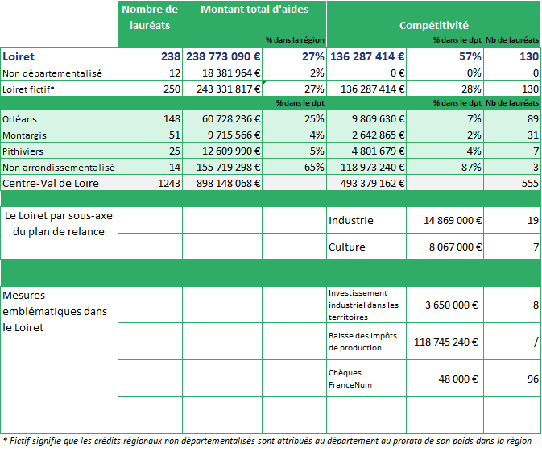

10

**Assurance prospection**

*Données cumulées depuis le début du financement de la mesure par le plan de relance*

Mars 2021, Nombre de TPE,PME,ETI bénéficiaires : 6

|  |  |
| --- | --- |
| **Niveau National** | |
| **Date** | **Nombre de TPE,PME,ETI bénéficiaires** |
| Mars 2021 | 562 |
| Février 2021 | 444 |
| Janvier 2021 | 358 |

|  |  |
| --- | --- |
| **Niveau Régional****: Centre-Val de Loire** | |
| **Date** | **Nombre de TPE,PME,ETI bénéficiaires** |
| Mars 2021 | 16 |
| Février 2021 | 12 |
| Janvier 2021 | 10 |

|  |  |
| --- | --- |
| **Niveau Départemental: Loiret** | |
| **Date** | **Nombre de TPE,PME,ETI bénéficiaires** |
| Mars 2021 | 6 |
| Février 2021 | 3 |
| Janvier 2021 | 1 |

11

**Exemples de lauréats :**

**Une mesure opérée par Bpifrance qui se met en place. Elle permet de financer ses dépenses de prospection et de s’assurer contre le risque d’échec à l’export.**

**France Num : aide à la numérisation des TPE,PME,ETI**

*Données cumulées depuis le début du financement de la mesure par le plan de relance*

Mars 2021, Nombre d'accompagnements dispensés : 208

|  |  |
| --- | --- |
| **Niveau National** | |
| **Date** | **Nombre d'accompagnements dispensés** |
| Mars 2021 | 27991 |
| Février 2021 | 11866 |
| Janvier 2021 | 4106 |

|  |  |
| --- | --- |
| **Niveau Régional****: Centre-Val de Loire** | |
| **Date** | **Nombre d'accompagnements dispensés** |
| Mars 2021 | 946 |
| Février 2021 | 381 |
| Janvier 2021 | 112 |

|  |  |
| --- | --- |
| **Niveau Départemental: Loiret** | |
| **Date** | **Nombre d'accompagnements dispensés** |
| Mars 2021 | 208 |
| Février 2021 | 102 |
| Janvier 2021 | 13 |

12

**Exemples de lauréats :**

**Le Lancelot à Chilleurs-aux-Bois**

**Bio’Ty à Montargis**

**Ernoult Cindy à Nogent-sur-Vernisson**

**Marianne 45 à Orléans**

**AAP Industrie : Soutien aux projets industriels territoires**

*Données cumulées depuis le début du financement de la mesure par le plan de relance*

Mars 2021, Nombre de TPE,PME,ETI bénéficiaires : 6

|  |  |
| --- | --- |
| **Niveau National** | |
| **Date** | **Nombre de TPE,PME,ETI bénéficiaires** |
| Mars 2021 | 507 |
| Février 2021 | 473 |
| Janvier 2021 | 425 |

|  |  |
| --- | --- |
| **Niveau Régional****: Centre-Val de Loire** | |
| **Date** | **Nombre de TPE,PME,ETI bénéficiaires** |
| Mars 2021 | 37 |
| Février 2021 | 38 |
| Janvier 2021 | 33 |

|  |  |
| --- | --- |
| **Niveau Départemental: Loiret** | |
| **Date** | **Nombre de TPE,PME,ETI bénéficiaires** |
| Mars 2021 | 6 |
| Février 2021 | 6 |
| Janvier 2021 | 6 |

13

**Exemples de lauréats :**

**Faurecia à Nogent-sur-Vernisson**

FAURECIA fabrique des armatures de sièges pour l’automobile depuis 1958. L’investissement dans une nouvelle presse de 1600T pour un projet Renault-Nissan a été maintenu malgré la baisse de chiffre d’affaires liée à la Covid-19. Afin de rendre viable cet investissement le projet consiste à relocaliser en France des productions destinées à des constructeurs français produites actuellement au Portugal et en Europe de l’Est. Cette relocalisation permettra de créer 18 emplois.

**Brisson à Selle-sur-le-Bied**

Depuis 50 ans, la société BRISSON élabore au cœur du Gâtinais une charcuterie de terroir respectueuse d’un savoir-faire français. L’objectif de l’entreprise est d’investir dans de nouveaux outils industriels afin de gagner en compétitivité. L’entreprise achève également son processus de « verdissement » en bannissant définitivement le fioul de son système de production d’eau chaude et de vapeur. Grâce à cet investissement, plus de 10 nouveaux emplois seront créés.

**AAP Industrie : Sécurisation approvisionnements critiques**

*Données cumulées depuis le début du financement de la mesure par le plan de relance*

Mars 2021, Nombre de TPE,PME,ETI bénéficiaires : 2

|  |  |
| --- | --- |
| **Niveau National** | |
| **Date** | **Nombre de TPE,PME,ETI bénéficiaires** |
| Mars 2021 | 211 |
| Février 2021 | 127 |
| Janvier 2021 | 46 |

|  |  |
| --- | --- |
| **Niveau Régional****: Centre-Val de Loire** | |
| **Date** | **Nombre de TPE,PME,ETI bénéficiaires** |
| Mars 2021 | 10 |
| Février 2021 | 6 |
| Janvier 2021 | 2 |

|  |  |
| --- | --- |
| **Niveau Départemental: Loiret** | |
| **Date** | **Nombre de TPE,PME,ETI bénéficiaires** |
| Mars 2021 | 2 |
| Février 2021 | 1 |
| Janvier 2021 | 0 |

14

**Exemples de lauréats :**

**Greenpharma à Orléans**

Plateforme de production industrielle d'actifs naturels en exploitant des biotechnologies

**Orgapharm à Pithiviers**

Relocalisation de 8 principes actifs de médicaments indispensables pour la réanimation et l'anesthésie

**Renforcement subventions Business France**

*Données cumulées depuis le début du financement de la mesure par le plan de relance*

Mars 2021, Nombre d'entreprises bénéficiaires : 20

|  |  |  |
| --- | --- | --- |
| **Niveau National** | | |
| **Date** | **Nombre d'entreprises bénéficiaires** | **Nombre de TPE,PME,ETI bénéficiaires** |
| Mars 2021 | 2525 | 2518 |
| Février 2021 | 2057 | 2054 |
| Janvier 2021 | 1647 | 1645 |

|  |  |  |
| --- | --- | --- |
| **Niveau Régional****: Centre-Val de Loire** | | |
| **Date** | **Nombre d'entreprises bénéficiaires** | **Nombre de TPE,PME,ETI bénéficiaires** |
| Mars 2021 | 76 | 76 |
| Février 2021 | 59 | 59 |
| Janvier 2021 | 39 | 39 |

|  |  |  |
| --- | --- | --- |
| **Niveau Départemental: Loiret** | | |
| **Date** | **Nombre d'entreprises bénéficiaires** | **Nombre de TPE,PME,ETI bénéficiaires** |
| Mars 2021 | 20 | 20 |
| Février 2021 | 16 | 16 |
| Janvier 2021 | 9 | 9 |

15

**Exemples de lauréats :**

**Le soutien à l’export est essentiel pour la relance. Le dispositif Business France permet d’accompagner et d’aider le chef d’entreprise dans cette démarche.**

**Volet : Cohésion**

**Commentaires généraux :**

Le plan de relance se déploie très largement dans le Loiret avec quelques 239 M€ et 7101 lauréats (dont 6863 entreprises bénéficiaires de la baisse des impôts de production).

Le volet cohésion représente 13% des crédits France relance pour le Loiret soit 30 M€. Par exemple, on notera que plus de 25 M€ sont mobilisés pour le plan #1jeune1solution. Les associations de lutte contre la pauvreté sont aussi largement aidés avec plus de 300 000€ de subventions.

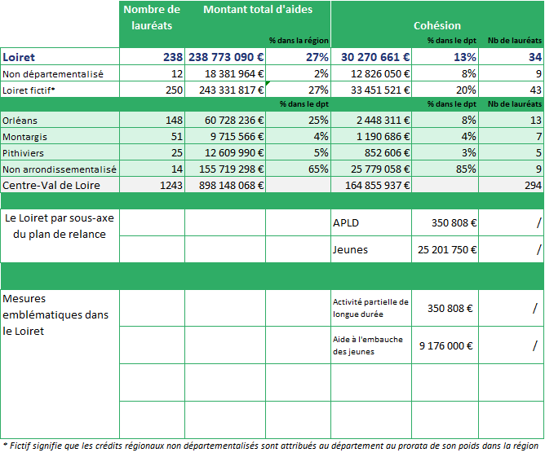

16

**Apprentissage**

*Données cumulées depuis le début du financement de la mesure par le plan de relance*

Mars 2021, Nombre de contrats d’apprentissage : 3592

|  |  |
| --- | --- |
| **Niveau National** | |
| **Date** | **Nombre de contrats d’apprentissage** |
| Mars 2021 | 396156 |
| Février 2021 | 345720 |
| Janvier 2021 | 273520 |

|  |  |
| --- | --- |
| **Niveau Régional****: Centre-Val de Loire** | |
| **Date** | **Nombre de contrats d’apprentissage** |
| Mars 2021 | 14223 |
| Février 2021 | 13092 |
| Janvier 2021 | 10773 |

|  |  |
| --- | --- |
| **Niveau Départemental: Loiret** | |
| **Date** | **Nombre de contrats d’apprentissage** |
| Mars 2021 | 3592 |
| Février 2021 | 3299 |
| Janvier 2021 | 2703 |

17

**Espace Commentaires :**

**La mobilisation de l’ensemble des acteurs permet de maintenir l’apprentissage à un niveau historiquement haut dans le Loiret.**

**Prime à l'embauche des jeunes**

*Données cumulées depuis le début du financement de la mesure par le plan de relance*

Mars 2021, Nombre d'aides à l'embauche des jeunes : 2838

|  |  |
| --- | --- |
| **Niveau National** | |
| **Date** | **Nombre d'aides à l'embauche des jeunes** |
| Mars 2021 | 275636 |
| Février 2021 | 209998 |
| Janvier 2021 | 98036 |

|  |  |
| --- | --- |
| **Niveau Régional****: Centre-Val de Loire** | |
| **Date** | **Nombre d'aides à l'embauche des jeunes** |
| Mars 2021 | 9815 |
| Février 2021 | 7615 |
| Janvier 2021 | 3147 |

|  |  |
| --- | --- |
| **Niveau Départemental: Loiret** | |
| **Date** | **Nombre d'aides à l'embauche des jeunes** |
| Mars 2021 | 2838 |
| Février 2021 | 2217 |
| Janvier 2021 | 902 |

18

**Espace Commentaires :**

**L’aide à l’embauche des jeunes a permis le recrutement de plus de 2800 jeunes. Ce sont aussi autant d’entreprises qui ont eu l’opportunité de recruter des talents.**

**Prime à l'embauche pour les travailleurs handicapés**

*Données cumulées depuis le début du financement de la mesure par le plan de relance*

Mars 2021, Nombre d'aides à l'embauche des travailleurs handicapés : 69

|  |  |
| --- | --- |
| **Niveau National** | |
| **Date** | **Nombre d'aides à l'embauche des travailleurs handicapés** |
| Mars 2021 | 8498 |
| Février 2021 | 5745 |
| Janvier 2021 | 2624 |

|  |  |
| --- | --- |
| **Niveau Régional****: Centre-Val de Loire** | |
| **Date** | **Nombre d'aides à l'embauche des travailleurs handicapés** |
| Mars 2021 | 349 |
| Février 2021 | 223 |
| Janvier 2021 | 90 |

|  |  |
| --- | --- |
| **Niveau Départemental: Loiret** | |
| **Date** | **Nombre d'aides à l'embauche des travailleurs handicapés** |
| Mars 2021 | 69 |
| Février 2021 | 47 |
| Janvier 2021 | 23 |

19

**Espace Commentaires :**

**Une mesure qui a été portée dans le Loiret et permet 69 recrutements.**

**Contrats Initiatives Emploi (CIE) Jeunes**

*Données cumulées depuis le début du financement de la mesure par le plan de relance*

Mars 2021, Entrées de jeunes en CIE : 72

|  |  |
| --- | --- |
| **Niveau National** | |
| **Date** | **Entrées de jeunes en CIE** |
| Mars 2021 | 9805 |
| Février 2021 | 5619 |
| Janvier 2021 | 2955 |

|  |  |
| --- | --- |
| **Niveau Régional****: Centre-Val de Loire** | |
| **Date** | **Entrées de jeunes en CIE** |
| Mars 2021 | 368 |
| Février 2021 | 135 |
| Janvier 2021 | 36 |

|  |  |
| --- | --- |
| **Niveau Départemental: Loiret** | |
| **Date** | **Entrées de jeunes en CIE** |
| Mars 2021 | 72 |
| Février 2021 | 33 |
| Janvier 2021 | 10 |

20

**Espace Commentaires :**

**Une véritable dynamique « CIE » est lancée dans le Loiret avec une augmentation importante de mois en mois.**

**Contrats de professionnalisation**

*Données cumulées depuis le début du financement de la mesure par le plan de relance*

Mars 2021, Nombre de contrats de professionnalisation : 243

|  |  |
| --- | --- |
| **Niveau National** | |
| **Date** | **Nombre de contrats de professionnalisation** |
| Mars 2021 | 38193 |
| Février 2021 | 30459 |
| Janvier 2021 | 23517 |

|  |  |
| --- | --- |
| **Niveau Régional****: Centre-Val de Loire** | |
| **Date** | **Nombre de contrats de professionnalisation** |
| Mars 2021 | 888 |
| Février 2021 | 758 |
| Janvier 2021 | 529 |

|  |  |
| --- | --- |
| **Niveau Départemental: Loiret** | |
| **Date** | **Nombre de contrats de professionnalisation** |
| Mars 2021 | 243 |
| Février 2021 | 212 |
| Janvier 2021 | 152 |

21

**Espace Commentaires :**

**Un nombre important de contrat de professionnalisation signés grâce à la mobilisation du service public de l’emploi mais aussi des branches professionnelles.**

**Garantie jeunes**

*Données cumulées depuis le début du financement de la mesure par le plan de relance*

Mars 2021, Entrées en garanties jeunes : 984

|  |  |
| --- | --- |
| **Niveau National** | |
| **Date** | **Entrées en garanties jeunes** |
| Mars 2021 | 127822 |
| Février 2021 | 112356 |
| Janvier 2021 | 100904 |

|  |  |
| --- | --- |
| **Niveau Régional****: Centre-Val de Loire** | |
| **Date** | **Entrées en garanties jeunes** |
| Mars 2021 | 4238 |
| Février 2021 | 3700 |
| Janvier 2021 | 3343 |

|  |  |
| --- | --- |
| **Niveau Départemental: Loiret** | |
| **Date** | **Entrées en garanties jeunes** |
| Mars 2021 | 984 |
| Février 2021 | 858 |
| Janvier 2021 | 749 |

22

**Espace Commentaires :**

**La Garantie Jeune est un outil indispensable au plan #1jeune1solution. Les missions locales sont pleinement mobilisés pour augmenter le nombre d’entrées chaque mois.**

**Parcours emploi compétences (PEC) Jeunes**

*Données cumulées depuis le début du financement de la mesure par le plan de relance*

Mars 2021, Entrées de jeunes en PEC : 226

|  |  |
| --- | --- |
| **Niveau National** | |
| **Date** | **Entrées de jeunes en PEC** |
| Mars 2021 | 24788 |
| Février 2021 | 21782 |
| Janvier 2021 | 19248 |

|  |  |
| --- | --- |
| **Niveau Régional****: Centre-Val de Loire** | |
| **Date** | **Entrées de jeunes en PEC** |
| Mars 2021 | 913 |
| Février 2021 | 791 |
| Janvier 2021 | 693 |

|  |  |
| --- | --- |
| **Niveau Départemental: Loiret** | |
| **Date** | **Entrées de jeunes en PEC** |
| Mars 2021 | 226 |
| Février 2021 | 196 |
| Janvier 2021 | 172 |

23

**Espace Commentaires :**

**Dans une logique gagnant-gagnant avec l’entreprise, les parcours emploi compétence sont des tremplins majeurs du plan #1jeune1solution. Le travail de sensibilisation dans le Loiret commence à porter ses fruits.**

**Service civique**

*Données cumulées depuis le début du financement de la mesure par le plan de relance*

Mars 2021, Nombre d'entrées en service civique : 823

|  |  |
| --- | --- |
| **Niveau National** | |
| **Date** | **Nombre d'entrées en service civique** |
| Mars 2021 | 71751 |
| Février 2021 | 66881 |
| Janvier 2021 | 63360 |

|  |  |
| --- | --- |
| **Niveau Régional****: Centre-Val de Loire** | |
| **Date** | **Nombre d'entrées en service civique** |
| Mars 2021 | 2659 |
| Février 2021 | 2541 |
| Janvier 2021 | 2437 |

|  |  |
| --- | --- |
| **Niveau Départemental: Loiret** | |
| **Date** | **Nombre d'entrées en service civique** |
| Mars 2021 | 823 |
| Février 2021 | 774 |
| Janvier 2021 | 733 |

24

**Espace Commentaires :**

**Directement au contact de la population, le service civique est une chance pour la structure, le jeune et les usagers.**